**Tema:** HTML

**Objetivo:** Afianzar conocimientos en HTML para el diseño e implementación de una pagina web.

**Descripción**

La empresa ACME lo ha contratado para implementar el siguiente Wireframe:

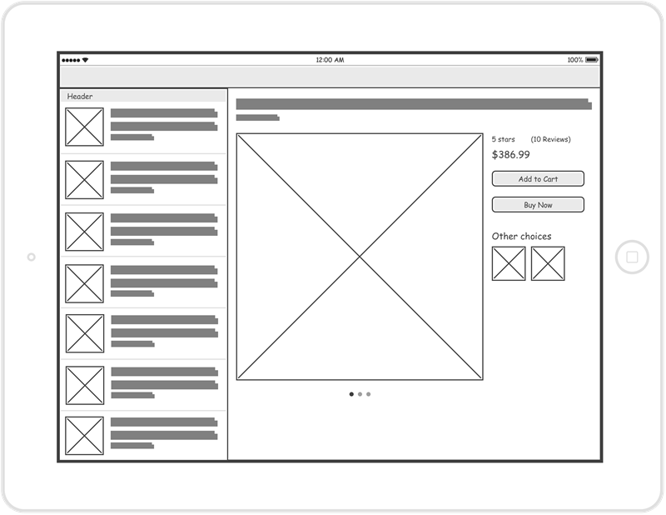

Para esta actividad solo se debe entregar el contenido. El layout debe realizarlo con un table. Lo elementos grises llénelos con un “lorem Ipsum”

<table style="width: 100%;" border=1>

**Nota**.

Complete las imágenes y el contenido con lo que usted desee. Debe tener siempre en cuenta que las imágenes tienen licencias, aunque para este caso que es de tipo académico puede tomar la que desee.